ماذا يحدث .... ؟

نمو بلورة المعدن في إتجاه واحد أكثر من الإتجاهين الآخرين
تصبح البلورة عمدانية وإذا زادت الإستطالة تصبح إبرية
نمو البلورات في الاتجاهات الثلاثة بدرجة واحدة
تتكون بلورة كروية أو لو تعامدت الزوايا تتكون بلورة مكعبة
تغيرت أطوال المحاور أو الزوايا في البلورة المتماثلة ( المكعبة )
تقل درجة التماثل البلوري
زاد تفلطح البلورة قرصية الشكل تصبح البلورة صفائحية الشكل
حك ساقين إحداهما من الأرثوكليز والآخري من الماس
يخدش معدن الماس معدن الأرثوكليز لأن الماس أصلد المعادن ودرجة صلادته ( 10 ) بينما الأرثوكليز صلادته 6 فقط
تحريك قطعة من معدن الأوبال الثمين أمام عين الإنسان
يظهر الأوبال خاصية تلاعب الألوان ويتغير لونه فيعرف ذلك بخاصية اللألأة أو عين الهر لأن نسيجه أليافي متموج
عدم توافر أقلام الصلادة عند تعيين صلادة معدن
يمكن استخدام أشياء شائعة مثل: ظفر الانسان (2,5 ) - نصل السكين او قطعة زجاج (5,5) لوح المخدش الحزفي (6,5 ) - مبرد صلب (7)
تكسير في الروابط بين ذ رات الكوارتز
يتغير لونه ويصبح أسود مدخن ويعرف بالدخان الرمادي
يعتبر السيفاليريت من المعادن متغيرة الألوان
لأن لونه أصفر يتحول إلى البني عندما يحل الحديد كشوائب بأي نسبة محل الزنك
تسخين الكيروجين إلى 480 درجة مئوية ( تعرضت الصخور الطينية النفطية لأجسام نارية متداخلة)
تتم إسالة الكيروجين واستخدامه كبديل للبترول ويعتبر احتياطي لحين نفاذ البترول
دفن مواد نباتية بمعزل عن الهواء
يتركز الكربون ويتكون الفحم في ظروف الطمر السريع خلف الدلتاوات والمستنقعات
هبطت الصخور الرسوبية الى أعماق كبيرة فى باطن الأرض
تتعرض لحرارة مرتفعة وضغط شديد مما يؤدى الى تحولها إلى صخور متحولة متوازنة ومتلائمة مع الظروف الجديدة
تعرض صخر الجرانيت للضغط والحرارة يصبح صخر متحول يعرف بالنيس
برد الصهير بالقرب من سطح الأرض داخل الصخور المحيطة
تتكون صخور نارية متداخلة ............... ( اكتب أنواعها )
تعرض القشرة الأرضية لطي عنيف وخسف شديد بواسطة فوالق قليلة الميول
تنشأ الجبال نتيجة للحركات البانية للجبال وهي سريعة يظهر أثرها علي نطاق ضيق حيث تتراكم الرواسب فوق بعضها بحيث تشغل حيز محدود
تفتق اللوح الإفريقي قديما أدي ذلك لنشأة البحر الأحمر حيث نشأ لوح محيطي ببطء شديد تستمر جوانبه في الإزاحة بمعدل 2.5 سم / سنة
تتدفق الصهارة خلال الأغوار المحيطية وحيد وسط المحيط
تزيح جزئي اللوح المحيطي الأصلي في اتجاهين بمعدل 2.5سم / سنة و يستمر دفع القشرة القديمة لأسفل حتى تمتص كليا وتصهر في باطن الأرض
استمرار جوانب البحر الأحمر في الإزاحة يحدث حاليا باللوح الأفريقي تفتق ونشأة حوض محيطي ببطء شديد حيث نشأ حوض البحر الأحمر بمعدل 2.5سم / سنة
تصادم لوحين تكتونيين قاريين متجاورين
تنشأ سلاسل الجيال أو مناطق شديدة الإنخفاض علي حواف القارات
إندساس لوح تكتوني أسفل آخر مجاور تتكون مناطق الاندساس التي تمثل مراكز للزلازل والبراكين و يستمر دفع اللوح القديم لأسفل حتى يمتص كلية ويصهر في باطن الأرض
ينتج عن ذلك اختلاف للتضاريس علي حواف القارات وتنشأ سلاسل الجبال
حدوث تيارات ناقلة للحرارة في السيما

يحدث تجعد للقشرة الأرضية مما يؤدي لإنفصال القارات من وجهة نظر ألفريد فيجنر
تبلور الصهير الذي يحتوي اليورانيوم – 238 المشع
يتحول إلي رصاص 206 وهليوم ثابتين ويصل لنصف كميته في فترة 4560 مليون سنة وتعرف بفترة عمر النصف ولقد تمكن العلماء من حساب عمر الصخور بدقة عن طريق إيجاد علاقة بين كمية اليورانيوم وكمية الرصاص والهليوم في الصخور
تكون الصخور من تبلور الصهير الذي يحتوي الرابديوم المشع
يتحول الرابديوم لعنصر الإسترانشيوم الثابت ويصل لنصف كميته في فترة عمر النصف ويمكن بالعلاقة بين كمية الرابديوم والإسترانشيوم تحديد عمر الصخور بدقة
الدراسات السطحية وتحت السطحية والمسح الجيوفيزيقي
أدي ذلك للتوصل لإكتشافات هائلة ومتتالية لحقول البترول والغاز الطبيعي في مصر
الاكتشافات الجديدة لخام الحديد في أماكن متعددة بالصحراء الغربية
كان أول الإكتشافات في أسوان : بإنتاج سنوي 500 ألف طن ثم اكتشف إحتياطي للحديد في مناطق: غرابي: 55 مليون طن ناصر: 39 مليون طن الجديدة: 131 مليون طن
حتي وصل الإنتاج الحالي: 2.2 م طن
عمل أنفاق ومغارات استكشافية في منطقة قبة المغارة
تم اكتشاف طبقتين الرئيسية : 120 : 190 سم علي عمق 40 : 400 متر
المتوسطة :65 سم تعلو الرئيسية بـ 10 أمتار
استخدام تقنية الاستشعار عن بعد لحصر مصادر النفط في مصر
تسهيل عمليات التنقيب الأرضي حيث تعطي الصور توضيح لأماكن تجمعات النفط والغاز والخامات المعدنية

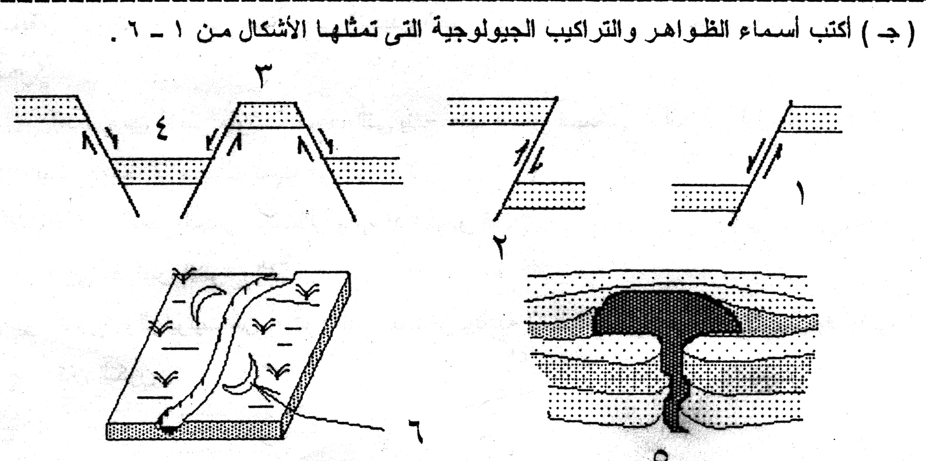
(1) ............................
(2) ............................
(3) ............................
(4) ............................
(5) ............................
(6) ............................

القطاعات الجيولوجية
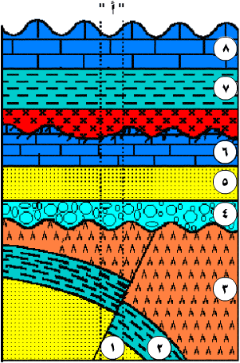

نوع الصدع ( الفالق )

القوي التي كونته

حفريات الطبقة ( 5 )

حفريات الطبقة (3 )

سد ناري
طباشيري

جوراسي

كربوني

ديفوني

سيلوري

أوردفيشي

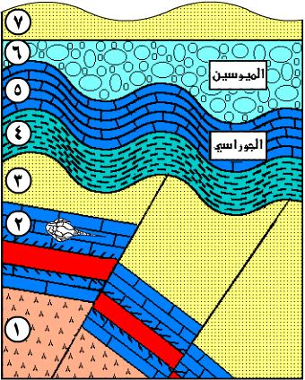
نوع الصدع ( الفالق )

حفريات الطبقة ( 4 )

حفريات الطبقة (2 )

جوراسي

كربوني

ديفوني

سيلوري
سد ناري
سيلوري
أوردفيشي

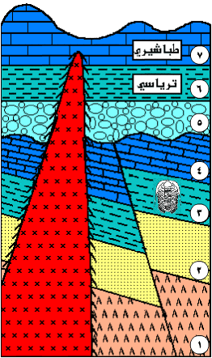
نوع الصدع ( الفالق )

حفريات الطبقة ( 7 )

حفريات الطبقة (6 )

وضح بالرسم فقط وعليه البيانات دورة الصخور للعالم الإسكتلندي / جيمس هاتون

فتات
صخري

تعرية
و تجوية
ترسيب
حركات
أرضية رافعة

رواسب
صخور نارية سطحية

صخور رسوبية
حركات
تكتونية رافعة

دفن عميق
حرارة
صخور نارية متداخلة

بركنة
صخور متحولة
تبريد
تصلب
انصهار
صخور نارية جوفية ( مجما )

